Πληκτρολόγιο – Καρταναγνώστης ΝΤ-T09
Οδηγίες Προγραμματισμού

- Τεχνικά Χαρακτηριστικά:
- Τάση λειτουργίας: 12V DC +-10%
- Ρεύμα λειτουργίας: < 100mA
- Αποθήκευση έως 1.000 χρηστών (καρτών και κωδικών)
- Τύπος Κάρτας: ΕΜ(ID) CARD
- Απόσταση ανάγνωσης: 1-15cm
- Κωδικός προγραμματισμού (ΕΡΓΟΣΤΑΣΙΑΚΟΣ): 1,2,3,4,5,6
- Κωδικός χρήστη: Επαναπρογραμματιζόμενος, 3-6 ψηφίων
- Διαστάσεις: 120 x 78 x 22 mm
- Θερμοκρασία λειτουργίας: 0 – 60 ⁰ C
- Υγρασία: 20% - 80%
- Βάρος: 110 gr
Στις περισσότερες περιπτώσεις χρησιμοποιείται η θέση σύνδεσης JP2, όπως φαίνεται στο παρακάτω διάγραμμα:

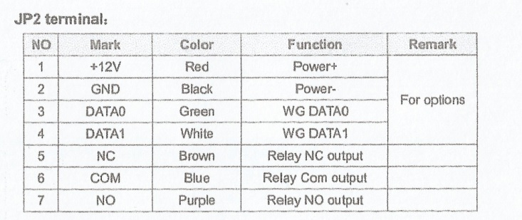
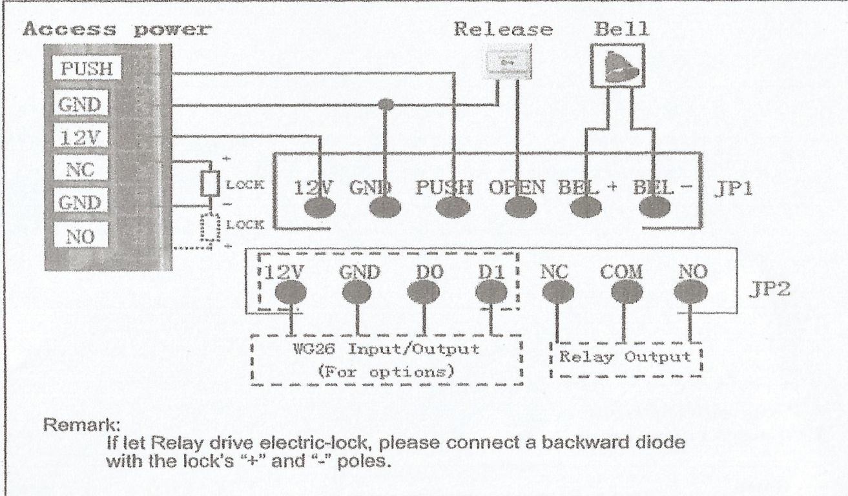

- Για τον προγραμματισμό της μονάδας:
2.1 Αλλαγή κωδικού προγραμματισμού (Εργοστασιακός)
Πληκτρολογήστε:
# 1 2 3 4 5 6 # 0 «Νέος κωδικός προγραμματισμού» # «Νέος κωδικός προγραμματισμού» #

2.2 Προγραμματισμός καρτών
Πληκτρολογήστε:
# 1 2 3 4 5 6 # 1 «Ανάγνωση κάρτας» #

2.3 Προγραμματισμός μοναδικού κωδικού εισόδου
Πληκτρολογήστε:
# 1 2 3 4 5 6 # 21 «Κωδικός» #

2.4 Διαγραφή όλων των χρηστών
Πληκτρολογήστε:
# 1 2 3 4 5 6 # 40 «0000» #

2.5 Διαγραφή κάρτας
Πληκτρολογήστε:
# 1 2 3 4 5 6 # 41 «Ανάγνωση κάρτας» #

2.6 Προσθήκη προσωπικού κωδικού ανοίγματος
Πληκτρολογήστε:
# 1 2 3 4 5 6 # 22 «Κωδικός» #

2.7 Δυνατότητα προσθήκης καρτών με αριθμό κάρτας
Πληκτρολογήστε:
# 1 2 3 4 5 6 # 23 «Εισαγωγή αριθμού κάρτας» #

2.8 Δυνατότητα διαγραφής κάρτας με τον αριθμό κάρτας
Πληκτρολογήστε:
# 1 2 3 4 5 6 # 43 «Εισαγωγή αριθμού κάρτας» #

- Επιστροφή στον εργοστασιακό κωδικό προγραμματισμού
- Διακόψτε την παροχή ρεύματος και συνδέστε τους ακροδέκτες 2 και 3 μεταξύ τους, μετακινώντας το JUMPER RST που βρίσκεται στο πίσω μέρος της συσκευής.
- Συνδέστε και πάλι την παροχή ρεύματος. 3 σύντομοι ήχοι (ΜΠΙΠ) δηλώνουν την επαναφορά.
- Διακόψτε την παροχή και επαναφέρετε το JUMPER στην αρχική του θέση.
- Συνδέστε και πάλι την παροχή.

- Ενδείξεις και Ήχοι
- Η κόκκινη ένδειξη αναβοσβήνει κάθε 1 sec (αργά): Κατάσταση αναμονής.
- Η πράσινη ένδειξη αναβοσβήνει κάθε 0.5 sec (γρήγορα): Αναμένει εντολές.
- Η κόκκινη ένδειξη είναι αναμμένη μόνιμα: Φάση προγραμματισμού.
- Η πράσινη ένδειξη είναι αναμμένη μόνιμα (όταν δοθεί η εντολή ανοίγματος): Μπορείτε να ανοίξετε την πόρτα.
- Ένα σύντομο ΜΠΙΠ : Έγκυρη εντολή.
- Τρία σύντομα ΜΠΙΠ : Μη έγκυρη εντολή.
- Ένα συνεχές ΜΠΙΠ : Επιβεβαίωση σωστού προγραμματισμού

